Virtual Machine Introspection Tools 安装文档 V2.2

江伟 肖文辉 刘文继
2015/03
注意：

本手册是基于 CentOS6.6 版本进行的操作，建议服务器内存在 2G 以上。除非特别指定，所有指令均须由 root 用户在机器上执行。

安装版本：
操作系统：centos6.6
内存：4G
内核版本：3.10.68
Xen版本：4.4.0
Libvirt版本：1.2.10
Xen API：1.2.10
Python :2. 7.9

系统升级
然后安装软件开发工具包
yum groupinstall “Development Tools”
安装zlib-devel
yum -y install gcc libgcc glibc libffi-devel libxml2-devel libxslt-devel openssl-devel zlib-devel bzip2-devel ncurses-devel
之后安装python2.7.9
wget https://www.python.org/ftp/python/2.7.9/Python-2.7.9.tgz
tar zxvf Python-2.7.9.tgz
cd Python-2.7.9
./configure --prefix=/usr/local
make && make install
make clean && make distclean
rm /urs/bin/python
ln -s /usr/local/bin/python2.7 /usr/bin/python //后面会出错

因为yum是依赖python2.6.6运行的，所以需要对yum做一些修改
vim /usr/bin/yum
将第一行的#!/usr/bin/python修改为#!/usr/bin/python2.6

安装setuptools和pip
下载安装包setuptools-14.3.tar.gz和pip-6.0.8.tar.gz
解压后分别执行
python setup.py build
python setup.py install

安装 Xen
安装Xen前，请先确保 yum 配置文件中的 CentOS-Extras 容器生效。 安装 Xen 的 yum 服务器提供的 xen 容器配置文件，输入：
yum install centos-release-xen
完成上一步后，现在开始安装 Xen（由于网络的原因，这一步骤需要的时间可能 比较长，如果由于网络中断，可以重复执行命令直到完成安装），输入开始安装：
yum install xen xen-devel
由于 Xen 是运行于 Linux 内核上，因此需要通过修改 Grub 配置文件来设置 Grub 先加载 Xen，然后再加载 Linux 内核。在 centos-release-xen 软件包中已经提供了 一个脚本来修改 Grub 配置文件，运行：
/usr/bin/grub-bootxen.sh
执行脚本完成后，Grub 配置文件应当类似于这样：

配置网卡为桥接模式
新建文件/etc/sysconfig/network-scripts/ifcfg-xenbr0，保持内容如下：
DEVICE=xenbr0
TYPE=Bridge
ONBOOT=yes
DELAY=0
NM_CONTROLLED=no
BOOTPROTO=static
IPADDR=192.168.3.20
NETMASK=255.255.255.0
GATEWAY=192.168.3.1
修改/etc/sysconfig/network-scripts/ifcfg-eth0，保持内容如下：
DEVICE=eth0
HWADDR=F4:CE:46:85:64:34
TYPE=Ethernet
UUID=c27373b9-a698-4ac8-9afe-a4dee87f5704
ONBOOT=yes
BRIDGE=xenbr0
NM_CONTROLLED=no
service network restart #重启网络

注意：

这里有一个 bug ，在 /usr/bin/grub-bootxen.sh 运 行 完 成 后 ， 需 要 修 改
/boot/grub/grub.conf 配置文件中的内核参数，将 dom0_mem=1024M,max:1536M
中的 max 稍微修改大一点。

然后重启机器，通过 uname -r 命令来验证运行的内核是 3.10+ 系列的，
通过 xl info来验证 xen 服务是否已经在运行中。

Xen 的主机操作系统称为 Dom0。通过 Xen 来执行的虚拟操作系统（VM）称为 DomU。在缺省情况下，虚拟机管理程序会在缺省网络卡（一般是 eth0）背后创 建一个 192.168.122.0/24 的 NAT 网络。你可以在物理服务器上连接登录到 DomU 虚拟机上。

安装 libvirt
所需的组件：
yum install libvirt python-virtinst libvirt-daemon-xen virt-manager

安装后，请重新启动你的 Dom0 机器，也就是物理服务器。

注意：

重启后可能报出xm的错误，另外没有在vmm中看到dom0,是xend服务没有启动 请执行以下命令
sudo gedit /etc/xen/xend-config.sxp
将/etc/xen/xend-config.sxp文件中的“#(xend-unix-server no)”注释去掉 即把“#”去掉，并把“no”改成“yes”，保存即可。 然后重启xend服务

service xend start
chkconfig xend on

记得启动 xencommons 哦，以前旧版本的 xend 已经被 xencommons 替代了

安装 libvmi
在安装 libvmi 前有依赖安装的 libraries

yum install libvirt bison flex glib2-devel libtool check-devel fuse-devel

下载安装libjansson
./configure
Make && make install
配置PKG_CONFIG_PATH LD_LIBRARY_PATH
Export PKG_CONFIG_PATH=$PKG_CONFIG_PATH:/usr/local/lib/pkgconfig
下载 libvmi，解压后运行：

./autogen.sh

没有错误然后在执行：

./configure --enable-xen --enable-xen-events

执行完成后，输出如下：

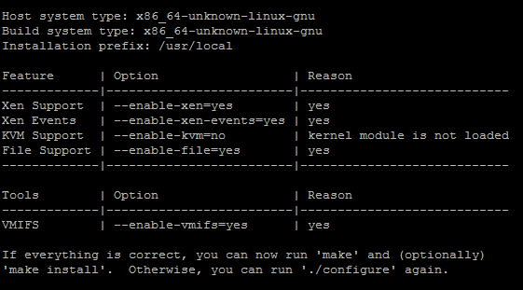

可以看到已经支持 Xen Support , Xen Events , File Support , VMIFS 特性。当然，如 果没有达到预期输出，你可以选择相应缺失的包下载并安装，然后，重复执 行./configure --enable-xen-events 脚本即可。

然后使用 make 命令编译，编译完成后 make install 是一个可选的命令，你可以 选择执行，也可以不执行

配置 libvmi

配置DouU为linux
假设你已经启动一台 Linux系统的DomU 虚拟机，将 DomU 中的符号表文件复制到 Dom0 机器中的/boot 目录下，以本手册的环境为例，DomU 虚拟机的符号表文件是
/boot/System.map-2.6.32-28-server
复制 libvmi 目录下面的 tools/linux-offset-finder 目录到 DomU 虚拟机中，请确认 你登录到 DomU 的账户是 root 用户

注意:这里需要往虚拟机中上传或现在文件，可以使用ssh远程利用scp命令上传下载

打开进入 DomU 虚拟机上的 linux-offset-finder 目录，
然后执行 make 命令，执行完毕后，输入
注意：此处需要安装kernel-devel 以及开发工具包gcc等
insmod findoffsets.ko
如果你是通 过命令行登录的操作系统，那么可以将屏幕上的输出复制到 Dom0 机器上的
注意：这里需要将libvmi文件夹下的etc目录下的libvmiexample.conf文件复制到Dom0机器上的etc目录下，并修改文件名为libvmi.conf，同时修改文件内容如下：
Ubuntu-1 {

ostype = "Linux";

sysmp = "/boot/System.map-2.6.32-28-server "; linux_tasks = 0x240;
linux_mm = 0x278; linux_pid = 0x2a0; linux_pgd = 0x50; linux_name = 0x478;
}

测试 libvmi
打开进入 libvmi 目录下的 examples 子目录，执行（ubuntu-1 是 DomU 虚拟机的 名字）

./process-list Ubuntu-1
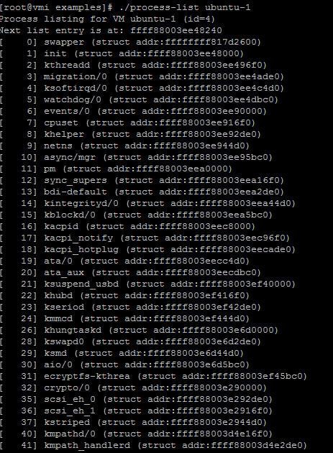

配置DomU为windows7-sp1-64
假设你启动的是windows系统的DomU,首先需要在Dom0上安装一些依赖软件去访问DomU。

1、安装pdbparse软件，去http://pdbparse.googlecode.com/svn/trunk/ 下载软件包
安装执行：
python setup.py build
python setup.py install

- 安装python-pefile,下载pefile-1.2.10-139.tar.gz软件包

解压安装包后执行：
python setup.py build
python setup.py install

- 安装mscompress 下载mscompress_0.4.orig.tar.gz软件包

解压安装包后执行：

./autogen.sh
./configure
make all test install
- 安装cabextract 下载cabextract-1.3-3.el6.x86_64.rpm及其依赖包libmspack-0.4-0.1.alpha.el6.x86_64.rpm
安装指令：
rpm -ivh libmspack-0.4-0.1.alpha.el6.x86_64.rpm
rpm -ivh cabextract-1.3-3.el6.x86_64.rpm
5、然后利用pip安装construct
pip install construct
然后需要获取windows系统的sysmap文件，此文件的获得需借助dumpbin命令，此命令在安装vc++软件时附带有，在安装目录的\Microsoft Visual Studio\VC98\Bin
故在windws虚拟机上安装vc++6.0，然后以从控制台以管理员身份进入到此目录下执行命令如下：
dumpbin /exports c:\windows\system32\ntoskrnl.exe > c:/win7sp1-nopae-exports.txt
将获得的txt文件拷贝到Dom0机子上的/boot目录下，然后在/etc/libvmi.conf文件中配置如下：
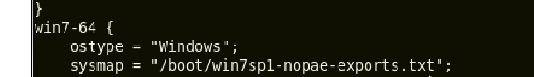
然后进入\tools\windows-offset-finder中编译getGUID.cpp文件
g++ -o getGUID getGUID.cpp
然后进入\examples目录下执行：
./dump-memory win7-64 win7-64.dd
将win7-64.dd拷贝到\tools\windows-offset-finder目录下，执行以下命令：
./getGUID winxp.dd |./downloadPDB.py | ./dumpPDB.py -o debugSymbols.txt
再执行如下命令获得配置变量：
./createConfig.py -f debugSymbols.txt
获得配置如下：
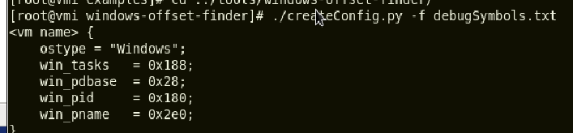
将获得的配置更新到/etc/libvmi.conf文件中
然后执行./process-list win7-64，得到输出结果如下：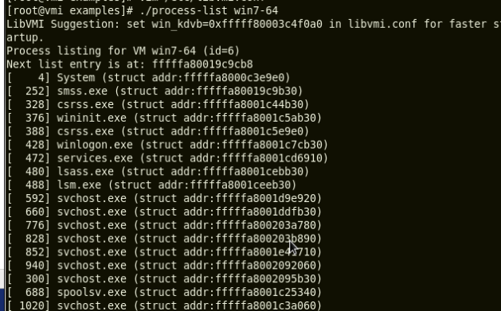

参考：
https://wiki.centos.org/zh/HowTos/Xen/Xen4QuickStart
https://wiki.centos.org/zh/HowTos/Xen/Xen4QuickStart/Xen4Libvirt
http://www.cppblog.com/LIULIANG/archive/2012/09/21/191481.html
http://blog.sina.com.cn/s/blog_53923f940100x1b1.html

桥接样例设置
以下是另一个桥接样例设置：
你必须安装 bridge-utils 才可设置桥接。你可以在 CentOS 下以这个指令进行安装：
yum install bridge-utils
以下文件位于 /etc/sysconfig/network-scripts/，它们必须被修改。
定义 br1 的最简单样例
ifcfg-eth0
DEVICE=eth0NM_CONTROLLED=noONBOOT=yesTYPE=EthernetBRIDGE="br1"USERCTL=no
ifcfg-br1
DEVICE=br1BOOTPROTO=noneNM_CONTROLLED=noONBOOT=yesTYPE=BridgeIPADDR=192.168.0.5PREFIX=24GATEWAY=192.168.0.1DNS1=8.8.8.8DNS2=8.8.4.4USERCTL=no

